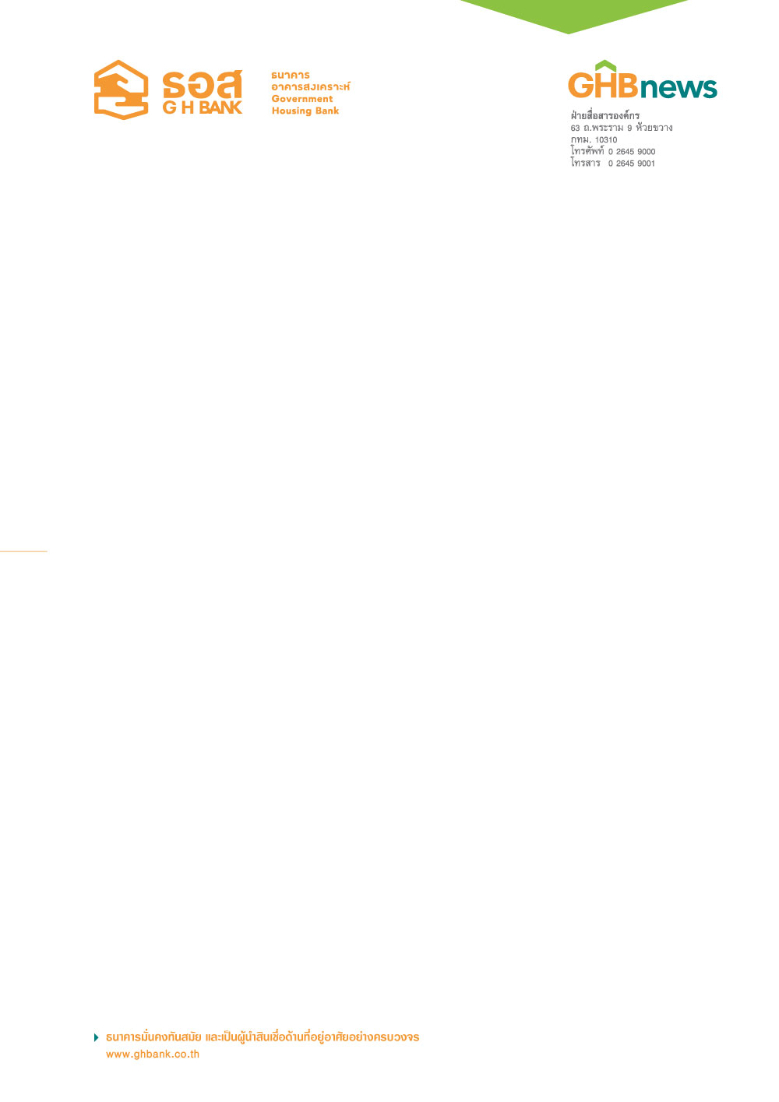

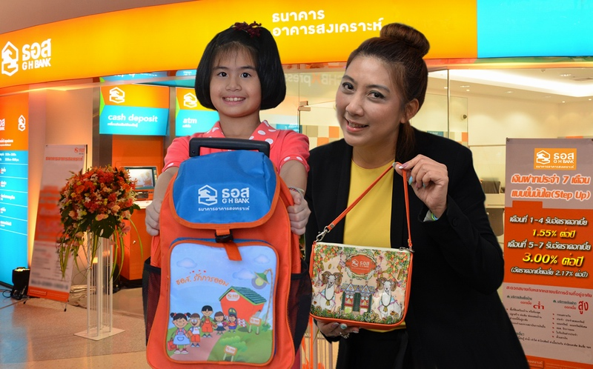

ธอส.จัดทำแคมเปญ “สิงหาแม่-ลูกชวนออม” ฉลองวันแม่แห่งชาติ
รับฟรี!! กระเป๋ากลับบ้าน 2 ใบ

ธนาคารอาคารสงเคราะห์ (ธอส.) ร่วมฉลองวันแม่แห่งชาติประจำปี 2558 จัดทำแคมเปญ “สิงหาแม่-ลูก ชวนออม” มอบของขวัญสุดพิเศษให้กับคุณแม่ที่เปิดบัญชี “เงินฝากประจำ 7 เดือนแบบขั้นบันได (Step Up)” ตั้งแต่ 100,000 บาทขึ้นไป อัตราดอกเบี้ยเฉลี่ย 2.17% ต่อปี รับฟรี!! กระเป๋าคล้องมือลายแพะ ธอส. มูลค่า 250 บาท และสำหรับคุณแม่ที่มาเปิดบัญชี “เงินฝาก ธอส.รักการออม” ตั้งแต่ 10,000 บาทขึ้นไป ให้บุตรที่มีอายุระหว่าง 7-24 ปี อัตราดอกเบี้ย 1.375% ต่อปี จะได้รับกระเป๋าล้อลาก ธอส. รักการออม มูลค่า 450 บาท กลับบ้านฟรี!! เพิ่มอีก 1 ใบ พิเศษเฉพาะลูกค้าที่เปิดบัญชีภายในวันที่ 31 สิงหาคม 2558 เท่านั้น สอบถามรายละเอียดเพิ่มเติมได้ที่ธนาคารอาคารสงเคราะห์ทุกสาขาทั่วประเทศ หรือศูนย์ลูกค้าสัมพันธ์ (Call Center) โทร 0-2645-9000 หรือ www.ghbank.co.th และ Facebook fanpage ธนาคารอาคารสงเคราะห์

ฝ่ายสื่อสารองค์กร
4 สิงหาคม 2558

